43.ART GÒTIC CONTEXT HISTÒRIC.
VISITA AL MNAC
CARACTERÍSTIQUES GENERALS

- Pràctica desaparició de la pintura mural genuïna del romànic i difusió de la pintura sobre taula a causa de la reducció dels murs de les catedrals gòtiques.
- - Temàtica preferentment religiosa, però també profana. - Naturalisme i expressivitat de les figures.
- Tendència cap a un concepte més narratiu i cap a unes solucions més naturalistes que no en l'etapa anterior.
- Les representacions pictòriques van tendir vers cànons i proporcions naturals que cercaven l'expressivitat a través dels gestos de les figures
- La llum va començar a tenir importància per modelar els cossos
- Es potenciava la recerca de l'emmarcament espacial amb arquitectures i paisatges
- Tot i l'esforç naturalista dominant, sovint el gust de l'època exigia que l'artista pintés el fons daurat com a simbol d'espai sagrat i sobrenatural
- Malgrat el domini temàtic religiós, es van anar introduint els temes profans , en què progressivament es van destacar els retrats (Excepte a Itàlia), la pintura mura] es va anar abandonant i substituint per vitralls i retaules.
- L’expressivitat de les figures apel.la al sentiment de l’observador, les fa més humanes i properes que en el romànic.
- ESTILS
- 1- Lineal o francogòtic (de la segona meitat del segle XII al segle XIIl): la línia assumeix més importància que el color. Les figures són planes i els fons sovint daurats.
- 2- Italogòtic (del segle XIII a la primera meitat del segle XIV): s'atorga més rellevància a la perspectiva i al volum de les figures.
- 3- Internacional (de la segona meitat del segle XIV fins a l'acabament del segle xv): preocupació per representar les figures de manera més estilitzada i per pintar escenes quotidianes.
- 4- Flamenc (durant el segle xv): la temàtica és marcadament profana i té com a principal clientela la burgesia de les ciutats flamenques més importants.

AMBIT 22. Pintures murals de la Conquesta de Mallorca
Mestre de la Conquesta de Mallorca.
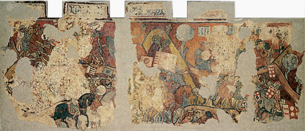
1285-1290
Fresc
175 x 537 cm
Procedeixen del Palau d'Aguilar, Barcelona, actual Museu Picasso
*El fet que siguin murals té l’explicació en que són pintures de caire civil i es trobaven al Palau Aguilar.
La representació pictòrica dels diferents episodis de la conquesta de Mallorca per Jaume I, el 1229, formava un fris arran de sostre d'una de les estances del Palau Caldes, també conegut com Palau d'Aguilar.
El cicle pictòric s'inicia amb l'escena de Les Corts de Barcelona, tot i que els fragments més significatius són els de La batalla de Porto Pi, el Campament de Jaume I i L'assalt a la Ciutat de Mallorca. Les principals característiques d'aquestes pintures són el sentit narratiu de l'artista i la fidelitat de la seva obra en relació amb les cròniques històriques. A més a més, cal destacar el dinamisme i la vivacitat del color. Des del punt de vista compositiu, la visió elevada que tria el pintor li permet superposar escenes quan es tracta de fets simultanis. Incorpora el paisatge ondulant del fons com un element integrador.

AMBIT 23. Taula de sant Domènec de Guzmán. Primer quart del segle XIV
Tremp sobre taula
133,5 x 192,5 cm
Procedeix de l'església de Sant Miquel de Tamarit de Llitera (Osca)

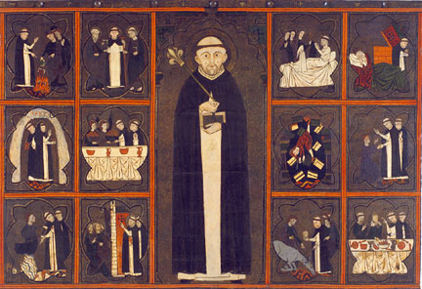

Conté dotze escenes de la vida del sant, sis a cada banda del compartiment central, on es representa sant Domènec dempeus, amb el llibre i una vara amb la flor de lis, que al·ludeixen a la seva castedat i al culte del sant a la Verge Immaculada, atribut que comparteix amb sant Francesc i amb sant Antoni de Pàdua. El gran nombre d'escenes representades en aquesta obra palesa l'important desenvolupament, en aquestes dates inicials del gòtic a la corona catalanoaragonesa, de la narrativa que singularitza diferents particularitats de les vides dels sants.(HAGIOGRAFIA)

AMBIT 24. Taula de sant Miquel
(Francogòtic)Gamma cromàtica,
Tamany de l’espai original i intent dels noucentistes de recuperar el gòtic com a element d’identificació nacional…
Mestre de Soriguerola
Finals del segle XIII
Tremp sobre taula
93 x 234,5 cm
Procedeix de l'església de Sant Miquel de Soriguerola (Urtx, Baixa Cerdanya)
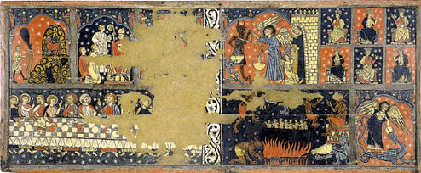

Una sanefa vertical divideix la taula en dues parts. A la secció superior de l'esquerra hi ha tres escenes, de les quals només es conserven dues: el Miracle del mont Gàrgano i la narració d'aquest esdeveniment al bisbe de Siponto. El Sant Sopar ocupa tot el registre inferior.
La banda dreta de la taula conté l'escena de la Psicòstasi, en què es representa la pesada de les ànimes per part de sant Miquel. A continuació, hi ha sis figures que s'identifiquen amb els benaurats. La mà d'un dimoni, representat a l'Infern en el registre inferior, relaciona l'àmbit demoníac amb l'escena de la Psicòstasi, mentre que sant Pere sembla connectar aquesta composició amb l'àmbit celestial. Finalitza la narrativa de la taula la lluita de sant Miquel amb el drac apocalíptic.

Mare de Déu i arcàngel Gabriel d'una Anunciació
Mestre d'Anglesola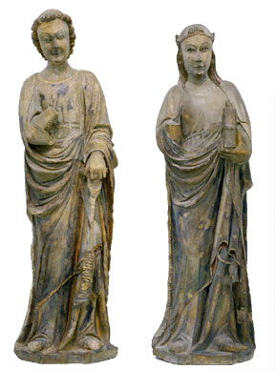
Està somrient:propi del gòtic.Contrapposto,moviment...

AMBIT 23 .Cap de Crist
Atribuït a Jaume Cascalls
(Actiu entre 1345 i 1377/1379) Cap a 1352
Alabastre policromat i daurat
28,5 x 22 x 27 cm
Procedeix de la capella del Corpus Christi del convent de Sant Agustí Vell de Barcelona
Donació de Camil Bas, 1940
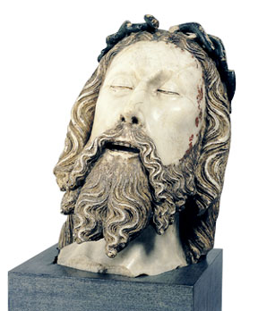

Aquest Cap de Crist s'associa amb una representació del Sant Enterrament situada en una capella de l'església del convent de Sant Agustí Vell de Barcelona. La fractura que presenta el coll permet suposar que pertanyia a una representació de cos sencer del Crist jacent. Alguns estudiosos es mostren partidaris d'atribuir-la a Jaume Cascalls.

*L’alabastre permetia l’absorció dels pigments millor que altres materials(fàcil de tallar) i la seva durabilitat.
*Humanització és la característica que més ressalta, es presenta mort i sagnant...molt diferent que al romànic.

PINTURA ITALIANA

*Escola sienesa:s’imposa primer a casa nostra.Més estilització de les figures, ús de la perspectiva i predomini del fons daurat. Germans Serra : Preocupació pel naturalisme.
Ferrer Bassa és el primer que fa pintura italiana però la seva obra és perduda en gran part

*Escola florentina(Toscana)àmplia gamma cromàtica. 2on moment.

AMBIT 28.Mare de déu de Sanaüja.
(*Vegeu Obres Selectivitat)
Segona meitat del segle XIV
Alabastre amb restes de policromia
118 x 39 x 22 cm
Procedeix de Sallent de Sanaüja (Segarra)
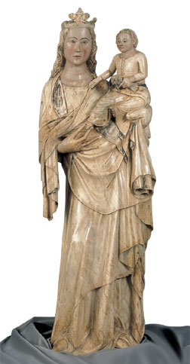
Aquesta escultura és una de les imatges gòtiques de la Mare de Déu dempeus amb l'Infant més belles i elegants de Catalunya.
Tot i que sempre s'ha afirmat que aquesta imatge procedeix de Sallent de Sanaüja, res no es coneix del seu emplaçament original o del context en què va ser creada.
Se n'ha situat la realització durant la segona meitat del segle XIV. Del mateix moment i amb unes característiques molt semblants, fins i tot en el terreny estilístic, el Museu Episcopal de Vic conserva la Mare de Déu de Boixadors (Anoia), per a la qual s'ha proposat la mà del mateix artista.
*El nen recorda Hermes amb Dionis infant (grec hel.lenístic) pel cànnon aplicat:sembla el cos d’un adult aplicat a un nen.

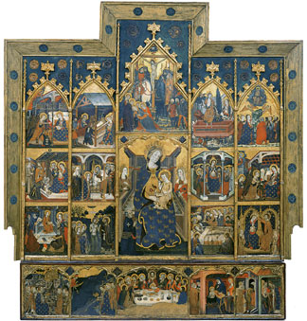Retaule de l’Esperit Sant nº 51 Sele :Model en substitució de l’obra de Selectivitat.
Atic:Crucifixió.
Carrers laterals coronats per o espiga
Els muntants separen els carrers.
Filacteris:angels que porten pergamins amb missatges…
El sòcol és anomenat
Els retaules es llegeixen com un llibre : de dalt a baix i d’esquerra a dreta :
Dalt la Crucifixió,i en el centre la Marededéu i el Sant Sopar…(Identificar escenes nou Testament).
Feu atenció a l’escena naturalista inferior dreta :

L'evolució italianitzant…
Perspectiva arquitectònica (es busca la tridimensionalitat), moviment, escenes dinàmiques, es veuen perfils complexitat compositiva i mês realista que al romànic que recorda més la nissaga bizantina.

Retaule de la Mare de Déu
Mestre de Sixena, probablement Pere Serra
Cap a 1362-1375
Tremp sobre taula
345 x 324,5 cm
Procedeix del monestir de Santa Maria de Sixena (Osca)

L'evolució italianitzant…
Perspectiva arquitectònica (es busca la tridimensionalitat), moviment, escenes dinàmiques, complexitat compositiva i mês realista que al romànic.

AMBIT 29.Retaule de santa Bàrbara
L'internacional valencià
Atribuït a Gonçal Peris Sarrià
(Documentat entre 1380 i 1451) Cap a 1410-1425
Tremp sobre taula
278 x 207,7 cm
Procedeix de l'ermita de Santa Bárbara de Puertomingalvo (Terol) 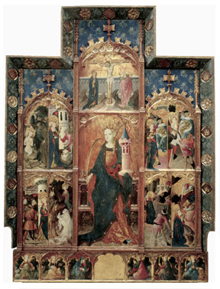

AMBIT 32. Retaule de sant Vicenç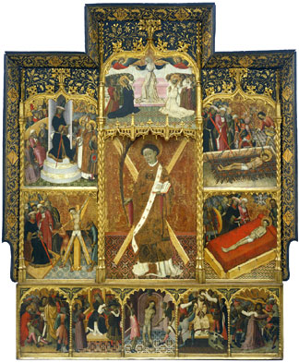
Bernat Martorell
(Cap a 1400-1452)
Cap a 1435-1440
Tremp sobre taula
286,5 x 235 cm (conjunt)
Procedeix de l'ermita de la Santa Creu de Menàrguens (Noguera) El Retaule de sant Vicenç es conserva sencer i, pel fet de ser de dimensions reduïdes, només inclou dues escenes a cada banda de la figuració del sant titular. A la taula cimera, substituint el tradicional Calvari, es representa la Mare de Déu de la Misericòrdia que acull dins del seu mantell sant Benet i sant Bernat.
El guardapols del retaule inclou l'anagrama "JHS" i l'escut del monestir de Poblet, la qual cosa ha fet que en alguna ocasió el retaule s'hagi relacionat amb la capella dedicada a sant Vicenç a Poblet.

